**Stellen eines Asylantrages Schritte**

**Phasen des Asylantrages**

<http://www.nds-fluerat.org/leitfaden/1-der-beginn-des-asylverfahrens/>

Erst Antrag für die Grenzüberschreitung Personalien Erfassung habe ich nicht gefunden

2. Wichtige Schritte im Überblick Asylantrag stellen

↓ Papiere bei der Ausländerbehörde abholen

↓ Anmeldung beim Einwohnermeldeamt

↓ Persönliche Vorsprache beim Sozialamt (zuständig für AsylbLG)

↓ Evtl. Kindergeld beantragen (Familienkasse)

↓ Evtl. Kinder in Kindergarten bzw. Schule anmelden)

**Verschiedene Asylanträge**

**Flughafenverfahren**

Keins gefunden

**Beschleunigtes Asylverfahren:**

file:///C:/Users/Student/Downloads/03%20Asylverfahren%20schriftliches%20Verfahren%20Syrien%20Fragebogen.pdf

**Asylantrag:**

<http://www.unhcr.at/fileadmin/unhcr_data/pdfs_at/information_in_english/AsylG-DV_Anlage_A-eng.pdf>

**Bei Ablehnung eines Asylantragen**

**Vorlagen für Klagen bei Ablehnung eines Asylantrages**

<http://www.proasyl.de/fileadmin/proasyl/fm_redakteure/Literatur/Recht_fuer_Fluechtlinge/Formularmuster.pdf>

bzw: http://www.caritas-nah-am-naechsten.de/media/Media1349520.PDF

enthält:

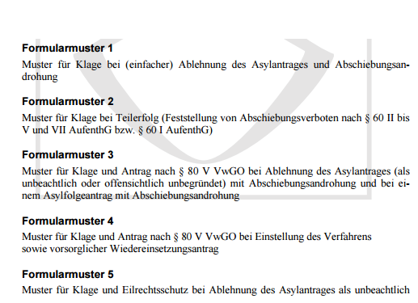

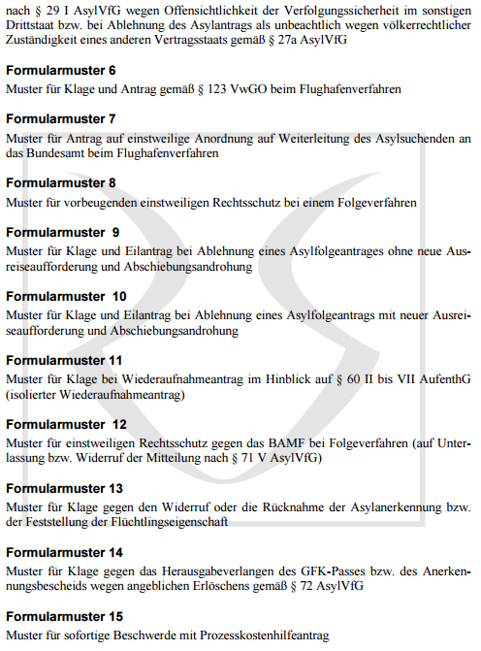

**Prozesskostenhilfeantrag**

Formular für die Erklärung über die Persönlichen und wirtschaftlichen Verhältnisse bei Prozess- und Verfahrenskosten

<http://www.brak.de/w/files/newsletter_archiv/berlin/2013/pkh_form.pdf>

**Anmeldung Einwohnermeldeamt**

**Am Beispiel Berlin:**

Anmeldung bei der Meldebehörde:

file:///C:/Users/Student/Downloads/anmeldung.pdf

**AsylbLG (Asylbewerberleistungsgesetz)**

Die Anträge sind unterschiedlich jede Stadt oder Landkreis hat seine eigenen

**Link für Anträge in Berlin**

<http://www.fluechtlingsinfo-berlin.de/fr/arbeitshilfen/Antraege_AsylbLG_SGBII_SGBXII.pdf>

enthält:

* Antrag auf Sozialhilfe / Grundsicherung für Arbeitsuchende / Leistungen nach AsylbLG
* Antrag auf Kleidung, Handtücher und Bettzeug nach SGB II, SGB XII bzw. AsylbLG
* Antrag auf Möbel und Hausrat gemäß SGB II, SGB XII bzw. AsylbLG
* Antrag auf Schwangerschaftskleidung und Klinikausstattung, Kinderwagen und Kinderbett, Babykleidung und Babybett, Babypflegemittel und Hausrat
* Antrag auf Leistungen nach SGB II, SGB XII bzw. AsylbLG (in Abschiebehaft, Untersuchungshaft, bei Krankenhausaufenthalt etc.)
* UNTERMIETVERTRAG

**Link für Antrag in Magdeburg**

<http://www.magdeburg-tourist.de/media/custom/37_6097_1.PDF?1339398013>

**Antrag Arbeitslosengeld 2**

<https://www.arbeitsagentur.de/web/wcm/idc/groups/public/documents/webdatei/mdaw/mtk2/~edisp/l6019022dstbai378191.pdf?_ba.sid=L6019022DSTBAI378194>

Übersetzungen:

https://www.arbeitsagentur.de/web/content/DE/Formulare/Detail/index.htm?dfContentId=L6019022DSTBAI485740

**Integrationskurse**

Verschieden Anträge um für Integrationskurse zugelassen zu werden, bzw. Fahrkostenrückerstattung

<http://www.bamf.de/DE/Willkommen/DeutschLernen/Integrationskurse/Formulare/formulare-node.html>

**Antrag auf Anerkennung ausländischer Berufsabschlüsse**

Antrag wird bei der IHK FOSA eingereicht

Antrag:

<http://www.ihk-fosa.de/fileadmin/ihk-fosa/Dateien/Antragsformular/IHK_FOSA_Antragsformular.pdf>

Erläuterung:

http://www.ihk-fosa.de/fuer-antragsteller/antragstellung/

**Arbeitserlaubnis (nach drei Monaten)**

Allgemeine Informationen:

<http://fluechtlingsrat-bw.de/files/Dateien/Dokumente/Materialbestellung/2014-12-flyer%20arbeitserlaubnis%20WEB.pdf>

**Kindergeld beantragen**

Antrag Deutsch:

<https://www.arbeitsagentur.de/web/wcm/idc/groups/public/documents/webdatei/mdaw/mdk1/~edisp/l6019022dstbai378287.pdf?_ba.sid=L6019022DSTBAI378290>

Formular andere Sprachen:

<https://www.arbeitsagentur.de/web/content/DE/Detail/index.htm?dfContentId=L6019022DSTBAI707968>

Zusätzliche Anträge: z.B. Haushaltsbescheinigung, Lebensbescheinigung

<https://www.arbeitsagentur.de/web/content/DE/Formulare/Detail/index.htm?dfContentId=L6019022DSTBAI516433>

**Schul- Kindergartenanmeldung**

Von Stadt zu Stadt unterschiedlich

Kontakt zum Kindergarten oder Schule aufnehmen